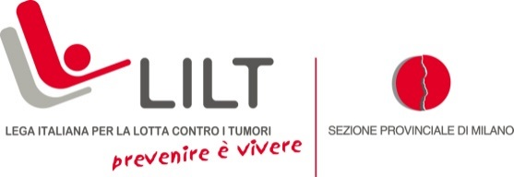
Tante proposte solidali Lilt per donare ai bambini malati un Natale due volte più buono
Quest’anno potresti essere tu il loro Babbo Natale

Milano, 5 dicembre 2016 – Il Natale, la festa tanto attesa da bambini e adolescenti per antonomasia, si sta avvicinando. Anche quest’anno sarà possibile dare a questa festività un significato ancor più importante; il regalo di Natale più bello è un gesto di solidarietà verso i bambini malati di tumore. Proprio per questo LILT Milano propone diversi doni per continuare a sostenere due progetti dell’Associazione e donare un po’ di “normalità” durante le feste, sia ai piccoli pazienti che alle loro famiglie.
I fondi raccolti andranno a favore dei progetti di “Reperibilità Telefonica h24” e dell’”Ambulatorio di Odontoiatria Pediatrica”. Le famiglie dei giovani pazienti, grazie alla Reperibilità Telefonica Continua, hanno a disposizione la consulenza di un medico oncologo 24 ore su 24, per affrontare i possibili disagi relativi alle cure nel periodo successivo al ricovero. Lo scorso anno sono state oltre 500 le richieste di contatto, ricevute in orario non lavorativo e specialmente durante i giorni festivi.
Spesso, le cure di radioterapia e chemioterapia rendono i bambini più sensibili ed esposti alle carie rispetto agli adulti, da qui è nata l’importanza del servizio di ambulatorio pediatrico a loro dedicato. Nel 2015 sono stati 94 i piccoli pazienti che ne hanno usufruito, di cui 61 interni e 43 esterni.
Quest’anno il Babbo Natale tanto atteso potresti essere tu, scegliendo di sostenere i doni solidali di Lilt Milano. Tante le idee e i regali da mettere sotto l’albero della solidarietà: cartoline di Natale, biglietti augurali disegnati dai bambini ricoverati nel reparto Pediatrico dell’Istituto dei Tumori di Milano, confezioni Natalizie, pupazzi, calze della befana e tanto altro, inoltre per i più esigenti un biglietto per lo spettacolo alla Scala di Milano previsto per il 15 settembre.
Basta un piccolo contributo per regalare ai bambini malati di tumore il Natale che meritano!
Per saperne di più www.donazioni.legatumorimilano.it

Per ulteriori informazioni:

Ufficio Stampa Lega Tumori di Milano
Fabrizia Nardecchia 02 49521135; 392 7462313 – ufficiostampa@legatumori.mi.it

Value Relations Srl - tel. 02.2042491
Maria Luisa Paleari - ml.paleari@vrelations.it - 331 6718518
Alessio Pappagallo - a.pappagallo@vrelations.it - 339 5897483

